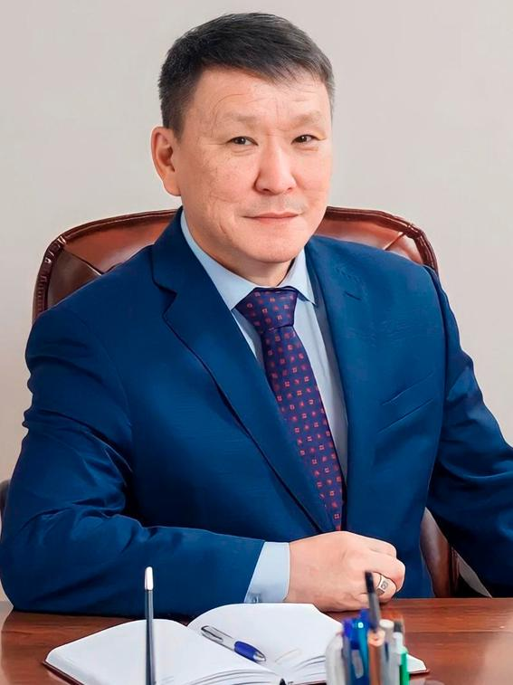
Федоров Валерий Иннокентьевич
Ректор Арктического ГАТУ
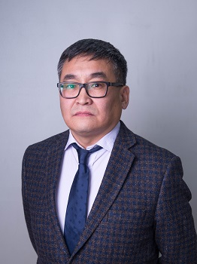
Нюкканов Аян Николаевич
Первый проректор - Проректор по учебно-методической, воспитательной работе, молодежной политике и цифровизации

Монастырева Жанна Алексеевна
И.о. проректора по экономике
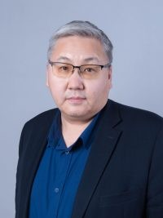
Нифонтов Константин Револьевич
И.о. проректора по научной работе и инновациям
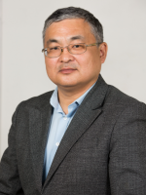
Алексеев Виталий Владиславович
Проректор по административной работе

Телефонный справочник АГАТУ
 |  | Ректорат
Ректорат | Федоров Валерий Иннокентьевич | Ректор АГАТУ
Ректорат | Нюкканов Аян Николаевич | Первый проректор - Проректор по учебно-методической, воспитательной работе, молодежной политике и цифровизации
Ректорат | Монастырева Жанна Алексеевна | И.о. проректора по экономике
Ректорат | Нифонтов Константин Револьевич | И.о. проректора по научной работе и инновациям
Ректорат | Обутов Петр Дмитриевич | Главный инженер по АХР
 |  | Управление административной работы
Управление административной работы | Алексеев Виталий Владиславович | Проректор по административной работе - начальник управления
Управление административной работы |  | Руководитель группы проектной работы
 |  | Секретари
Секретари |  | Секретарь-референт ректора
 |  | Общий отдел
Общий отдел | Попова Анастасия Иннокентьевна | Начальник
Общий отдел |  | Ведущий специалист
Общий отдел | Тимофеева Лариса Петровна | Специалист 1 категории
Архив | Дьяконов Афанасий Николаевич | Заведующий архивом
 |  | Учебно-методическое управление
Учебно-методическое управление | Халдеева Мотрена Николаевна | Начальник
Учебно-методическое управление | Андросов Андриан Иннокентьевич | Заместитель руководителя УМУ по международному и межрегиональному сотрудничеству
 |  | Учебно-методический отдел
Учебно-методическое управление | Филимонова Марфа Николаевна | Заместитель начальника учебно-методического управления - заведующий УМО
Учебно-методический отдел | Винокурова Вера Михайловна | Специалист по УМР 1 категории
Учебно-методический отдел | Дьяконова Ольга Николаевна | Специалист по УМР 1 категории
Учебно-методический отдел | Андреева Марианна Ивановна | Специалист по УМР 1 категории
Учебно-методический отдел | Филатова Зоя Дмитриевна | Специалист по трудоустройству и практике
 |  | Отдел лицензирования и аккредитации образования
Отдел лицензирования и аккредитации | Михайлова Надежда Алексеевна | Заведующий отдела лицензирования и аккредитации
Отдел лицензирования и аккредитации | Степанова Анна Руслановна | Главный специалист по учебно-методической работе
 |  | Центральная приемная комиссия
Центральная приемная комиссия | Васильева Павлина Егоровна | Начальник
Центральная приемная комиссия | Тимофеева Сардаана Кельциевна | Зам. начальника
 |  | Агротехнологический факультет
АТФ | Сидоров Андрей Андреевич | Декан
АТФ | Гоголева Прасковья Алексеевна | Заведующий кафедрой ТППЖ
АТФ | Черноградская Наталия Матвеевна | Заведующая кафедрой общей зоотехнии
АТФ | Федорова Сайаана Дмитриевна | Диспетчер деканата
АТФ | Сысолятина Валентина Васильевна | Заведующая кафедрой "Традиционные отрасли Севера", к.с/х.н., доцент
АТФ | Платонов Дмитрий Николаевич | Заведующий кафедрой физического воспитания
АТФ | Барашкова Наталья Владимировна | Заведующая кафедрой агрономии и химии
 |  | Факультет ветеринарной медицины
ФВМ | Корякина Лена Прокопьевна | Декан, Заведующая кафедрой физиологии сельскохозяйственных животных и экологии, к.в.н., доцент
ФВМ | Максимова Ксения Юрьевна | Диспетчер деканата
ФВМ | Стручков Николай Афанасьевич | Заведующий кафедрой «Ветеринарно-санитарной экспертизы и гигиены», к.в.н., доцент
ФВМ | Кузьмина Наталья Васильевна | Заведующий кафедрой «Внутренних незаразных болезней, фармакологии и акушерства им. проф. Г.П.Сердцева», д.б.н.
ФВМ | Томашевская Екатерина Петровна | Исполняющий обязанности заведующего кафедрой паразитологии и эпизоотологии животных
ФВМ | Тарабукин Николай Ильич | Заведующий клиникой Учебно-производственной ветеринарной клиники «Айболит»
 |  | Инженерный факультет
Инженерный факультет | Александров Николай Петрович | Декан, к.т.н.
Инженерный факультет | Афанасьева Татьяна Алексеевна | Заместитель декана по УР
Инженерный факультет | Горохов Константин Константинович | Заместитель декана по ВР
Инженерный факультет |  | Диспетчер
Инженерный факультет |  | Специалист по УМР 1 категории
Инженерный факультет | Дондоков Юрий Жигмитович | Заведующий кафедрой технологических систем АПК
Инженерный факультет | Яковлева Валентина Дмитриевна | И.о. заведующего кафедрой энергообеспечения в АПК
Инженерный факультет | Дарбасова Лаура Агитовна | Заведующая кафедрой информационных и цифровых технологий
 |  | Экономический факультет
Экономический факультет | Роднина Наталья Владимировна | Декан
Кафедра социально-гуманитарных дисциплин |  | Заведующий кафедрой, к.фил.н., доцент
Кафедра социально-гуманитарных дисциплин | Скрябина Анна Васильевна | Специалист по УМР 1 категории (ВО)
Кафедра социально-гуманитарных дисциплин | Прохорова Мария Николаевна | Специалист по УМР 1 категории (СПО)
Кафедра социально-гуманитарных дисциплин | Слепцова Анастасия Филипповна | Диспетчер
Кафедра «Отраслевая экономика и управление» | Терютина Марианна Михайловна | И.о. заведующего кафедрой
Кафедра «Отраслевая экономика и управление» |  | профессор, д.э.н.
 |  | Факультет лесного комплекса и землеустройства
ФЛКиЗ | Слепцова Мария Владимировна | Декан
ФЛКиЗ | Пудова Туяра Максимовна | Заместитель декана по УР
ФЛКиЗ |  | Заместитель декана по ВР
ФЛКиЗ | Иванов Айаал Алексеевич | Заместитель декана по НР
ФЛКиЗ | Кузьмина Анастасия Иннокентьевна | Диспетчер
ФЛКиЗ | Кожеваткина Лена Николаевна | Специалист по УМР заочного обучения
 |  | Юридический отдел
Юридический отдел | Афанасьев Павел Валерьевич | Начальник
Юридический отдел |  | Заместитель начальника
Юридический отдел |  | Ведущий юрисконсульт
 |  | Отдел по воспитательной работе
Отдел по воспитательной работе | Калачикова Лилия Николаевна | Начальник
Отдел по воспитательной работе | Домотов Василий Васильевич | Заместитель начальника
Отдел по воспитательной работе | Сорокоумова Зоя Константиновна | Социальный педагог
Отдел по воспитательной работе | Егорова Матрена Федоровна | Психолог
Отдел по воспитательной работе | Винокурова Светлана Степановна | хореограф
Общежитие ДС №1 | Андросова  Сардана Борисовна | Заведующий
Общежитие ДС №1 | Поскачина Анна Егоровна, | Воспитатели
Общежитие ДС №2 | Дмитриева Нюргустана Алексеевна | Заведующий
Общежитие ДС №2 | Тимофеева Анастасия Афанасьевна | Воспитатель
Общежитие ДС "Кэскил" | Попова  Александра Дмитриевна | Заведующий
Студсовет |  | Председатель
ППОС | Семенова Татьяна Афанасьевна | Председатель
 |  | Отдел кадров
Отдел кадров | Рафальская Раиса Михайловна | Начальник
Отдел кадров | Ксенофонтова Яна Гаврильевна | Ведущий специалист
Отдел кадров |  | Главный специалист
Отдель кадров | Никифорова Маргарита Николаевна | Вед спец
 |  | Отдел информационной и имиджевой политики
Отдел информационной и имиджевой политики | Татаринова Нарыйаана Семеновна | Начальник
Отдел информационной и имиджевой политики |  | и.о. начальника отдела
Отдел информационной и имиджевой политики | Иванов Константин Леонидович | зав.кабинетом
 |  | Отдел бухгалтерского учета и отчетности
Отдел бухгалтерского учета и отчетности | Николаева Нюргуяна Егоровна | Главный бухгалтер, руководитель
Отдел бухгалтерского учета и отчетности |  | Зам.главного бухгалтера
Отдел бухгалтерского учета и отчетности | Сидорова Наталия Валерияновна | Главный специалист
Отдел бухгалтерского учета и отчетности |  | Ведущий бухгалтер
Отдел бухгалтерского учета и отчетности | Нестерева Софья Анатольевна | Ведущий бухгалтер
Отдел бухгалтерского учета и отчетности | Бурнашева Акулина Анатольевна | Ведущий бухгалтер
Отдел бухгалтерского учета и отчетности | Сергеева Таисия Андриановна | Кассир, учет расчетов по стипендиям
Отдел бухгалтерского учета и отчетности | Борисова Вера Петровна | Главный специалист
Отдел бухгалтерского учета и отчетности | Иванов Анатолий Иванович | Бухгалтер 1 категории
 |  | Планово-экономический отдел
Планово-экономический отдел | Максимова Анна Васильевна | Начальник
Планово-экономический отдел | Слепцова Наталья Порфирьевна | Главный специалист
Планово-экономический отдел |  | Ведущий экономист
Планово-экономический отдел | Габышева Диана Дмитриевна | Контрактный управляющий
 |  | Отдел административно-хозяйственного обеспечения
Отдел | Крюков Николай Гаврилович | Руководитель
Отдел АХО | Николаев Александр Илларионович | Заведующий складом
Отдел АХО | Асаева Светлана | Специалист по озеленению
Учебный корпус №1 | Вахта ГУК
Учебный корпус №1, 2 | Мордовской Геннадий Федосьевич | Заведующий хозяйством ГУЛК
Учебный корпус №2 | Вахта ГУЛК
Учебный корпус №3 | Неустроев Евгений Егорович | Заведующий хозяйством УК №3
Учебный корпус №4 | Неустроев Евгений Егорович | Заведующий хозяйством УК №4
Учебно-физкультурный комплекс | Николаев Александр Илларионович | Заведующий хозяйством УФК
Конно-спортивный комплекс | Копылова Татьяна Васильевна | Заведующая КСК
Контрольно-пропускной пункт | Контрольно-пропускной пункт
 |  | Управление жилищно-коммунального хозяйства
Управление жилищно-коммунального хозяйства | Павлов Николай Автандинович | Начальник
Слесарка | Слесарка.
Котельная | Котельная
Котельная Чайковского | Котельная Чайковского
 |  | Отдел ТБ, ГО и ЧС
Отдел ТБ, ГО и ЧС | Евстафьев Роберт Андреевич | Начальник
Отдел ТБ,ГО и ЧС |  | Ведущий специалист
Отдел ТБ,ГО и ЧС |  | Инженер
 |  | Автопарк
Автопарк | Петров Иннокентий Иванович | Главный механик
 |  | Отдел информатизации
Отдел информатизации | Заболоцкий Вячеслав Михайлович | Начальник
Отдел информатизации | Тетерин Андрей Валентинович | Инженер-программист
Отдел информатизации |  | Инженер-электроник
Отдел информатизации |  | Инженер-электроник
 |  | Колледж технологии и управления
Колледж технологии и управления | Яковлева Наталия Марковна | Директор
Колледж технологии и управления |  | Зам. директора по Учебно-воспитательной работе
Колледж технологии и управления | Местникова Мария Александровна | Методист
Колледж технологии и управления | Прохорова Мария Николаевна | Зам. директора по воспитательной работе
Колледж технологии и управления | Слепцова Анастасия Филипповна | Диспетчер
 |  | Научно-исследовательская часть
Научно-исследовательская часть | Додохов Владимир Владимирович | Главный научный сотрудник
Научно-исследовательская часть | Румянцева Татьяна Дмитриевна | Вед. научный сотрудник по грантовой деятельности-патентовед
Научно-исследовательская часть | Пинигина Наталья Михайловна | Научный редактор
Научно-исследовательская часть | Дмитриева Туяра Ивановна | Специалист
 |  | Отдел аспирантуры
Отдел аспирантуры |  | Заведующий аспирантурой
 |  | Центр коллективного пользования
Центр коллективного пользования | Егорова Ангелина Иннокентьевна | Заведующая
Центр коллективного пользования | Плотникова Сарадана Ивановна | Лаборант 1 категории
Центр коллективного пользования | Никитина Надежда Васильевна | Заведующая отделом мерзлотного лесоведения ЦКП
Биоклональная и молекулярно-генетическая лаборатория | Лукина Федора Алексеевна | Заведующая биоклональной, молекулярно-генетической отдела ЦКП
Биоклональная и молекулярно-генетическая лаборатория | Павлова Надежда Ивановна | Лаборант 1 категории биоклональной, молекулярно-генетической отдела ЦКП
 |  | Научная библиотека
Научная библиотека | Ефимова Валерия Николаевна | Заведующая
Научная библиотека | Мартынова Надежда Семеновна | Заместитель заведующей
Научная библиотека | Петрова Ольга Ивановна | Заведующая отделом комплектования и научной обработки
Научная библиотека | Созонова Варвара Иннокентьевна | Заведующая информационно-библиографическим отделом
Научная библиотека | Нифонтова Ирина Алексеевна | Заведующая отделом обслуживания
 |  | Октемский филиал
Октемский филиал | Устинова Васена Васильевна | И.о. директора
Октемский филиал | Острельдина Ольга Ивановна | Зам.директора по УВР
Октемский филиал | Христофоров Борис Иванович | Начальник АХО
Октемский филиал |  | Главный бухгалтер
Октемский филиал | Абрамова Марианна Егоровна | Начальник учебно-методического отдела
Октемский филиал | Багдарыын Татьяна Прокопьевна | Начальник ОВР
Октемский филиал | Татаринова Анна Дмитриевна | Заведующий общежитием
Октемский филиал | Осипова Валентина Валентиновна | Заведующая кафедрой агрономии
Октемский филиал | Хитерхеева Надежда Сергеевна | Зав.каф. механизации с/х производства
Октемский филиал | Олесова Марианна Маратовна | Зав.каф.общеобраз.дисциплин

